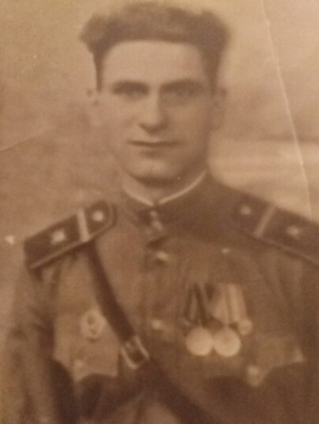

Малахов
Григорий Иванович

Дата рождения | 1927
Место рождения | с.Мостовое, Мостовский район, Краснодарский край
Дата призыва в РККА
Место призыва (наименование городского (районного) военного комиссариата, осуществившего призыв) | ВК г.Куйбышев
Место службы
Звание, должность
Участие в войне (военнослужащий, партизан, подпольщик, вольнонаёмный состав) | военнослужащий
Награды | орден Отечественной войны 2 ст
Краткая биография
Дата и место гибели (пропажи без вести, смерти, пленения) | 13.11.2010
Место и вид захоронения в годы войны и (или) перезахоронения послевоенное время (область (республика, край), район (округ), населённый пункт (город, деревня, поселок, село, станица, хутор)

